МИНИСТЕРСТВО ОБРАЗОВАНИЯ РЕСПУБЛИКИ БЕЛАРУСЬ
Учреждение образования
«Могилевский государственный университет имени А.А.Кулешова»
Социально-гуманитарный колледж

ОТЧЁТ
ПО ЛАБОРАТОРНОЙ РАБОТЕ № 8-9
по «Конструирование программ и языки программирования»
ВАРИАНТ № 5

Учащийся Р.И. Гончаров
группа ПОБШ-24
Преподаватель О.А.Дробышевская

Могилев 2026
Цель работы:
− Познакомить с классами в С#.
− Дать описание процессу создания класса.
− Познакомить с атрибутами и методами классов.
− Дать описание методам доступа к элементам класса

Задание 1.
Создать класc Triangle, разработав следующие элементы класса :
- Поля Int a,b c ;
- Конструктор, позволяющий создать экземпляр класса с заданными длинами сторон.
- Методы позволяющие :
Вывести длины сторон треугольника на экран
Рассчитать периметр треугольника
Рассчитать площадь треугольника
- Свойства:
Позволяющее получить-установить длины сторон треугольника (доступное для чтение и записи)
Позволяющее установить, существует ли треугольники с данными длинами сторон (доступно только для чтение)

Код программы:
using System;
namespace lab5;
public class Traingle
{
private int _a, _b, _c;
public Traingle(int a, int b, int c)
{
this._a = a;
this._b = b;
this._c = c;
}
public string SidesMethod()
{
return $"Сторона №1: {_a}, Сторона №2: {_b}, Сторона №3: {_c}";
}
public string Perimetr()
{
return $"Периметр треугольника: {_a + _b + _c}";
}
public string Square()
{
double Semi_P = (_a + _b + _c) / 2;
return $"Площадь треугольника: {Math.Sqrt(Semi_P*(Semi_P-_a)*(Semi_P-_b)*(Semi_P-_c))}";
}
public (int a, int b, int c) Sides
{
get { return (_a, _b, _c);}
set
{
_a = value.a;
_b = value.b;
_c = value.c;
}
}
public string DoesExist
{
get
{
if (_a + _b > _c && _a + _c > _b && _b + _c > _a)
{
return "Треугольник существует";
}
return "Треуголник не существует";
}
}
public static void Run(Traingle traingle)
{
Console.WriteLine(traingle.SidesMethod());
Console.WriteLine(traingle.Perimetr());
Console.WriteLine(traingle.Square());
Console.WriteLine(traingle.Sides);
traingle.Sides = (5, 6, 7);
Console.WriteLine(traingle.SidesMethod());
Console.WriteLine(traingle.DoesExist);
}
}
Скрин выполнения программы
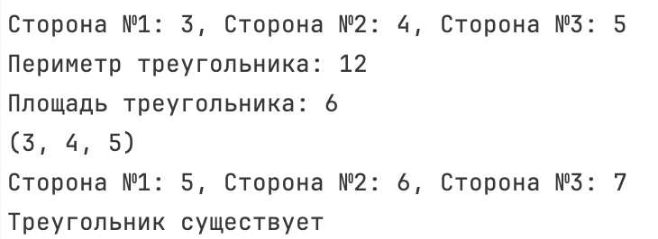

Задание 2. Выполнить задания по вариантам. (базовый уровень)
В классе Rectangle дописать следующие методы:
- GetSquare – вычислить площадь;
- GetXPos – вернуть координату X вершины прямоугольника;
- GetYPos – вернуть координату Y вершины прямоугольника;
- GetRectangleAngle – вернуть значение угла прямоугольника.
- SetClassName – задать имя класса.
- Дописать метод Main таким образом, что бы использовались все методы класса Rectangle

Код программы:
using System;
namespace lab5;
public class Rectangle
{
private int _XPos, _YPos;
private double _a, _b;
private static double _angle = 90;
private static string _className = "Rectangle";
public Rectangle(int x, int y, double a, double b)
{
this._XPos = x;
this._YPos = y;
this._a = a;
this._b = b;
}
public double GetHeight()
{
return _a;
}
public double GetWeight()
{
return _b;
}
public double GetPerimeter()
{
return (_a + _b) * 2;
}
public double GetSquare()
{
return _a*_b;
}
public int GetXPos()
{
return _XPos;
}
public int GetYPos()
{
return _YPos;
}
public void SetRectanglePosition(int xPos, int yPos)
{
_XPos = xPos;
_YPos = yPos;
}
public string GetRectangleAngle()
{
return $"{_angle}°";
}
public void SetClassName(string className)
{
_className = className;
}
public string GetClassName()
{
return _className;
}
public static void Run(Rectangle rectangle)
{
Console.WriteLine(rectangle.GetHeight());
Console.WriteLine(rectangle.GetWeight());
Console.WriteLine(rectangle.GetPerimeter());
Console.WriteLine(rectangle.GetSquare());
Console.WriteLine(rectangle.GetXPos());
Console.WriteLine(rectangle.GetYPos());
Console.WriteLine(rectangle.GetRectangleAngle());
Console.WriteLine(rectangle.GetClassName());
rectangle.SetClassName("Roma");
Console.WriteLine(rectangle.GetClassName());
}
}
Скрин выполнения программы
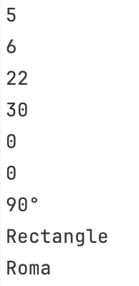
Задание 3. Реализовать класс (за основу принять класс Rectangle). Количество и содержание методов проработать самостоятельно. Фигура - Параллелограмм
Код программы:
using System;
namespace lab5;
public class Parallelogram
{
private int _XPos, _YPos;
private double _a, _b;
private double _angle, _SecondAngle;
private static string _className = "Parallelogram";
public Parallelogram(int x, int y, double a, double b, double angle)
{
this._XPos = x;
this._YPos = y;
this._a = a;
this._b = b;
if (angle < 0 || angle > 180)
{
Console.WriteLine("Угол должен быть больше 0 и меньше 180");
return;
}
this._angle = angle;
this._SecondAngle = 180 - _angle;
}
public double GetA()
{
return _a;
}
public double GetB()
{
return _b;
}
public double GetPerimeter()
{
return (_a + _b) * 2;
}
public double GetSquare()
{
return _a * _b * Math.Sin(_angle * (Math.PI / 180));
}
public int GetXPos()
{
return _XPos;
}
public int GetYPos()
{
return _YPos;
}
public void SetParallelogramPosition(int xPos, int yPos)
{
_XPos = xPos;
_YPos = yPos;
}
public string GetParallelogramAngle()
{
return $"{_angle}°, {_SecondAngle}°";
}
public void SetClassName(string className)
{
_className = className;
}
public string GetClassName()
{
return _className;
}
public static void Run(Parallelogram parallelogram)
{
Console.WriteLine(parallelogram.GetA());
Console.WriteLine(parallelogram.GetB());
Console.WriteLine(parallelogram.GetPerimeter());
Console.WriteLine(parallelogram.GetSquare());
Console.WriteLine(parallelogram.GetXPos());
Console.WriteLine(parallelogram.GetYPos());
Console.WriteLine(parallelogram.GetParallelogramAngle());
Console.WriteLine(parallelogram.GetClassName());
parallelogram.SetClassName("Roma");
Console.WriteLine(parallelogram.GetClassName());
}
}

Скрин выполнения программы
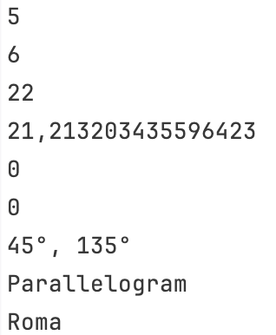
Задание 4. Создать класс Money, разработав следующие элементы класса:
а. Поля:
• int first;//номинал купюры
• int second; //количество купюр
б. Конструктор, позволяющий создать экземпляр класса с заданными значениям полей.
в. Методы, позволяющие:
• вывести номинал и количество купюр;
• определить, хватит ли денежных средств на покупку товара на сумму N рублей.

Код программы:
using System;
using System.Security.Cryptography;
namespace lab5;
public class Money
{
private int _first, _second;
public Money(int first, int second)
{
_first = first;
_second = second;
}
public string GetMoney()
{
return $"Номинал: {_first}, Количество купюр: {_second}";
}
public string EnoughToPurchase(int moeny)
{
if (_first * _second >= moeny)
{
return "Да, хватит";
}
return "Нет, не хватит";
}
public string HowManyItems(int price)
{
if (_first * _second < price)
{
return "Ни одного";
}
double anmount = _first * _second / price;
return $"Денег хватит на {Math.Floor(anmount)} штук товара стоимостью {price}";
}
public int Value //First Номинал
{
get { return _first; }
set { _first = value; }
}
public int Anmount // Second Количество
{
get { return _second; }
set { _second = value; }
}
public int Balance
{
get { return _first * _second; }
}
public static void Run(Money money)
{
Console.WriteLine(money.GetMoney());
Console.WriteLine(money.EnoughToPurchase(200));
Console.WriteLine(money.HowManyItems(20));
Console.WriteLine(money.Anmount);
money.Anmount -= 2;
Console.WriteLine(money.Anmount);
Console.WriteLine(money.Balance);
}
}

Скрин выполнения программы
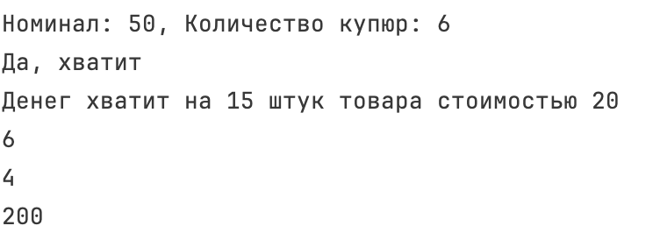

КОНТРОЛЬНЫЕ ВОПРОСЫ:
1. Что понимается под термином «класс»?
Класс — это абстрактный тип данных, который включает данные, а также функции и процедуры для их обработки (методы). Ещё его определяют как описание множества объектов и действий, которые над ними выполняются.
2. Какие элементы определяются в составе класса?
В классе определяются секция данных (поля, константы, структуры, перечисления) и секция методов. Методы включают свойства, события, индексаторы, операции, конструкторы, деструкторы и обычные методы. Также в классе могут быть локальные типы.
3. Каково соотношение понятий «класс» и «объект»?
Класс — это описание, шаблон. Объект (экземпляр класса) — конкретная «вещь», созданная по этому описанию с помощью new. По одному классу можно создать много объектов, и у каждого свои значения полей.
4. Что понимается под термином «члены класса»?
Члены класса — это всё, что описано внутри класса: данные (поля, константы) и функции (методы, свойства, события, индексаторы, конструкторы и другие).
5. Пять разновидностей членов класса, специфичных для C#:
- свойства;
- события;
- индексаторы;
- операции;
- деструкторы.
6. Что понимается под термином «конструктор»?
Конструктор — специальный метод, имя которого совпадает с именем класса. Он вызывается при создании объекта и инициализирует поля этого объекта.
7. Сколько конструкторов может содержать класс языка C#?
Любое количество. Конструкторы должны отличаться списком параметров (перегрузка). Кроме них, может быть один статический конструктор.
8. Синтаксис описания класса:
class ИмяКласса
{
(поля класса)

}
9. Какие модификаторы доступа известны?
public, protected, internal, protected internal, private.
10. Особенности доступа с модификатором public.
Доступ не ограничен. К полям и методам можно обращаться и из самого класса, и из производных классов, и из любых других классов.
11. Особенности доступа с модификатором private.
Доступ только из элементов того класса, где он описан. Это «личные» члены класса. Если модификатор не указан, по умолчанию действует private.
12. Особенности доступа с модификатором protected.
Доступ только из самого класса и из его производных (унаследованных) классов.
13. Особенности доступа с модификатором internal.
Доступ только из данной программы (сборки). Из другой сборки он недоступен.
14. Какое ключевое слово используется при создании объекта?
new.
15. Синтаксис создания объекта:
ИмяКласса имяОбъекта = new ИмяКонструктораКласса([список параметров]);
16. В чём состоит назначение конструктора?
Он задаёт начальные значения полям объекта в момент создания. В нём также считаются данные, нужные объекту: например, в Rectangle по координатам двух вершин считаются высота и ширина.
17. Каждый ли класс имеет конструктор?
Да, каждый. Если программист не написал ни одного, компилятор создаёт конструктор по умолчанию.
18. Какие умолчания для конструкторов приняты в C#?
Если конструкторов нет, создаётся конструктор по умолчанию без параметров и с пустым телом. Поля получают значения по умолчанию: числа становятся 0, bool становится false, ссылочные типы становятся null.
19. Каким значением инициализируются по умолчанию значения ссылочного типа?
Значением null, то есть ссылка пока ни на какой объект не указывает.
20. В каком случае конструктор по умолчанию не используется?
Если в классе описан хотя бы один свой конструктор, компилятор свой не создаёт. Тогда new Класс() без параметров вызвать нельзя, пока такой конструктор не написан явно.
[модификатор доступа] ИмяКласса([список параметров])
{
тело конструктора
}

